

Storie dedicate a pipì, cacca e …
… puzze in genere

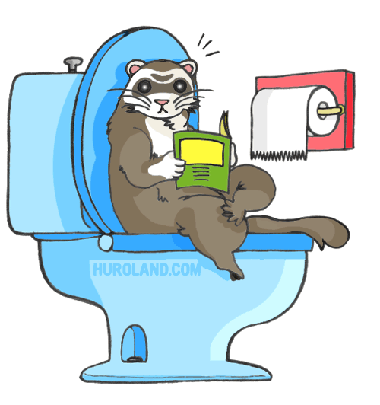

Amant, K. Anna impara ad usare il water, Il castello, 2007 Palazzo Costantini
Anna impara finalmente a usare il water per fare la pipì e la popò: è finalmente diventata grande. La storia è rivolta ai giovanissimi lettori e vuole aiutarli ad af frontare le prime piccole difficoltà.
3 anni

Baruzzi, A Quando scappa scappa! : un libro che puzza dall'inizio alla fine, Fatatrac, 2004 Riviera Berica
I piccioni che con le loro feci sciupano i monumenti, i gatti che nascondono le proprie, il pitone che fa la cacca una volta al mese e così via, in una rassegna di animali e delle loro abitudini in materia di escrementi.
4 anni

Holzwarth, W. Chi me l'ha fatta in testa? Salani, 2007 Riviera Berica Palazzo Costantini
A una Talpa graziosa e decisamente miope, accade un piccolo incidente: qualcuno gliel'ha fatta in testa! Ma chi è il colpevole? Per scoprirlo la Talpa dovrà svolgere approfondite indagini.
3 anni

Jadoul, E. Tutti ci vanno, Ape junior, 2004 Palazzo Costantini
Ma dove vanno tutti di corsa, il papà come la mamma, il principe e la principessa, il cowboy al pari del nativo nordamericano? Una domanda cui risponde a sorpresa la scena finale.
3 anni

Janisch, H. Aiuto! Nord-Sud, 2005 Riviera Berica
Cloe è in bagno, ma...la carta igienica è finita! Accipicchia, ora che si fa? Cosa farebbe, in una situazione simile, il mostro blu del suo libro preferito? E il gorilla, come risolverebbe il problema? E il drago? E il topolino? a immaginare gli altri in una situazione simile c'è da ridere, e poi...la situazione così sembra meno fastidiosa!
4 anni

Muller, B. Eugenio Trombetta, Nord-sud, 2003 Riviera Berica Villa Tacchi
Eugenio il ranocchietto fa puzzette in continuazione e un giorno, stufo di rimproveri, si trattiene fino a gonfiarsi come un pallone, salendo su in alto nel cielo...
5 anni

Negrin, F. Il gigante Gambipiombo, Orecchio acerbo, 2007 Villa Tacchi
Un gigante affamato di nuvole che svuota il cielo e si riempie la pancia per poi esplodere in ciclopiche scoregge, oche intelligenti che si fingono cammelli per sfuggire a una fine certa: un racconto pirotecnico che farà divertire i più piccoli in modo intelligente.
4 anni

Pittau, F. La pipì della zebra, Il castoro bambini, 2001 Laghetto Riviera Berica
Gli altri animali allontanano la zebra nel deserto perché colpevole di aver allagato la città con la sua pipì a getto continuo, ma dopo averla richiamata per spegnere un terribile incendio la nominano loro pompiere!
3 anni

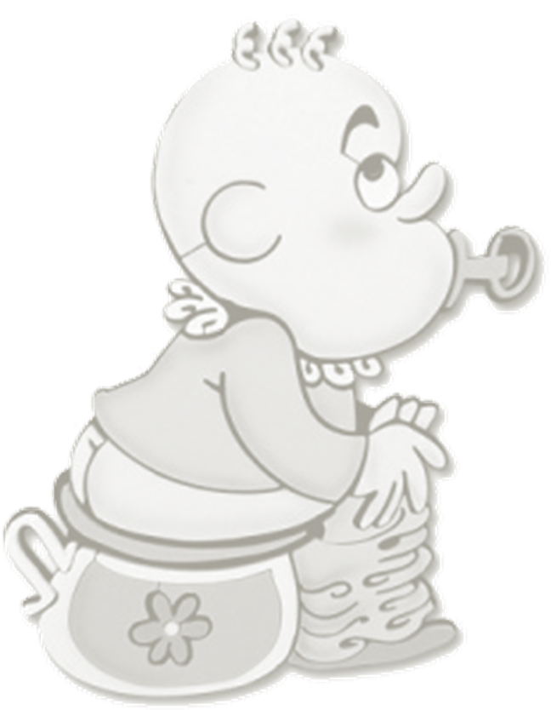
Pittau, F. Le cacche del coniglio, Il castoro bambini, 2000 Laghetto Riviera Berica
Il coniglio non fa che mangiare e ben presto la sua esagerata produzione di cacche diventa un problema per gli altri animali, finché questi non si rassegnano e riescono a conviverci divertendosi pure!
3 anni

Pittau, F. Le puzze dell'elefante, Il castoro bambini, 2001 Laghetto
Il piccolo elefante fa puzze di continuo e dopo un po' gli altri animali, stufi, lo cacciano dalla città, salvo poi sentirne la mancanza e farlo tornare impiegandolo come gonfiatore di palloncini. Testo in grandi caratteri maiuscoli e illustrazioni a colori su pagine a fondo arancio.
4 anni

Piumini, R. Tristo, Scapino e Ciongo, Giunti kids, 2002 Laghetto Riviera Berica
A sera Tristo mette il guinzaglio a Scapino e lo porta a far la cacca per le piazze della città perché non sopporta che la faccia in casa o in giardino, ma un giorno il cagnolino, con l'aiuto del randagio Ciongo, si ribella.
3 anni

Quarenghi, G. Puzzetta selvaggia, Panini ragazzi, 2007 Riviera Berica
Puzzetta Selvaggia è figlia di Mamma Puzza e Papà Prot. Quando è a scuola ama moltissimo saltellare da un banco all'altro e farsi sentire in mensa, in palestra e nei corridoi insieme al suo amico Pruttino Tonante. Ma un giorno arriva a scuola il Ministro...
6 anni

Ross, T. Voglio il mio vasino, Mondadori, 1998 Palazzo Costantini Laghetto
Un giorno la principessina Leda, che ha imparato a usare il vasino, mentre è sulla torre più alta del castello chiede che le venga portato al più presto per un'urgenza, ma nonostante il precipitarsi del personale il vasino non arriva in tempo!
5 anni

Taddia, F. Iacopopo : il genio della cacca, Editoriale scienza, 2004 Villa Tacchi
Finalmente un libro sulla cacca! Per fare la cacca non bisogno essere dei geni. Basto metterci un po' di fantasia. Parola di Iocopopò: uno che con la cacca ci sa davvero fare...
5 anni

Teulade, P. Ma che cos'e questo? Babalibri, 2007 Anconetta
Gli animali della fattoria s'interrogano di fronte a uno strano oggetto mai visto prima: sarà un'automobile o una vasca da bagno? una scarpa o una barca? La risposta la fornisce un bambino: è un vasino!
3 anni

Von Konigslow, A. W. Chi la fa nel posto giusto, Il castoro bambini, 2004 Riviera Berica
Il passaggio all'uso del gabinetto è un momento cruciale nella vita di un bambino, spesso vissuto con un po' di ansia anche dai genitori. Questo libro insegna in modo divertente che il gabinetto non deve spaventare nessun bambino perché è pensato apposta per lui.
3 anni

Willis, J. Ma chi c'e nel bagno? Mondadori, 2008 Laghetto
Due bambini aspettano impazienti il loro turno per andare in bagno e l'attesa sembra lunghissima: che sia qualche strano animale a tenerlo occupato?
4 anni
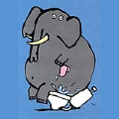
In provincia …

Campanella, M. Topo Tip : Ciao Ciao, pannolino! Dami, 2009
Topo Tip vuole insegnare alla sua sorellina a usare il vasino.
3 anni

Carlain, N. A ciascuno il suo... prot! Arka, 2006
Un libro divertente che affronta un tema visto non più come trasgressivo ma che rimane uno dei preferiti dai bambini: le puzzette! Dalle puzzette del colibrì e della cicala a quelle del drago e del mammuth, ma tutte rigorosamente poetiche!
4 anni

Pavanello, R. Da oggi la faccio qui! Piemme junior, 2010
Ciao a tutti! Mi chiamo Oscar e vivo a Green Town con mamma, papà e la mia sorellina Bea. Sono un draghetto simpatico, qualche volta un po' fifone, e ho un sacco di amici! L'elefantina Lalla è molto contenta perché ha appena tolto il pannolino ma, tra un gioco e l'altro, si è dimenticata di andare a fare la pipì in bagno! Per fortuna a me è venuta un'idea fantastica per aiutarla.
3 anni

Piumini, R. La canzone della cacca, Gallucci, 2009
Un bambino sente qualcosa che spinge nella pancia. Che cosa sarà? Forse è la sua cacca.
3 anni

Ticli, D. Il mio cane fa le puzze! E anch'io... Coccole e caccole, 2009
A partire dalle puzzette del suo cane Dado un bambino parla anche di cacca e pipì e di come accomunino umani e animali.
5 anni

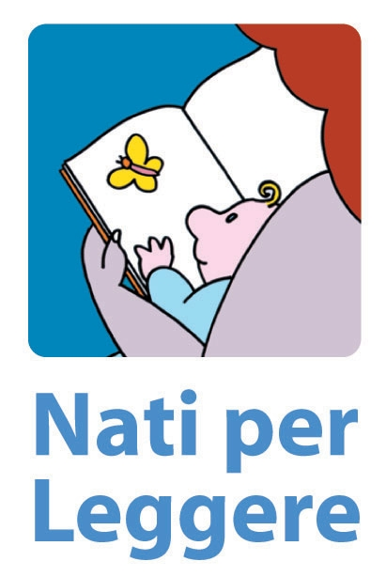

VIZIETTI E CO.

Ciuccio …
Amant, K. Anna dorme senza ciuccio , Clavis 2009 Riviera Berica
Una storia sul coraggio di rinunciare al ciuccio
2-3 anni

Orlev, U. Battista e il ciuccio, Motta junior, 2002 Villaggio del Sole Villa Tacchi Riviera Berica
Battista, 4 anni, pur vergognandosi non sa fare a meno del ciuccio, ma quando arriva dall'America uno zio mai conosciuto scopre che anche lui, adulto, non può fare a meno del suo ciuccio portafortuna!
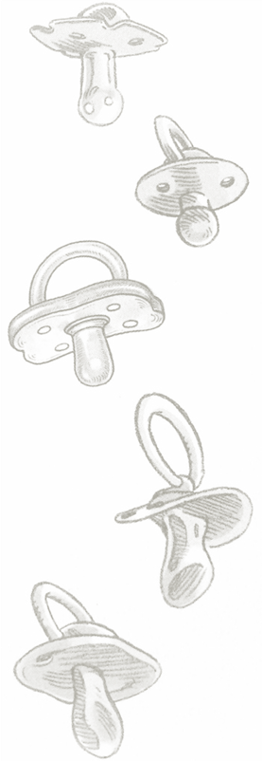
4 anni

Ross, T. Voglio il mio ciuccio, Mondadori, 2001 Palazzo Costantini Villa Tacchi Villaggio del Sole
La piccola principessa difende caparbiamente l'inseparabile succhiotto da una mano adulta che cerca sempre di sottrarglielo. E' ben difficile la separazione da un oggetto tanto amato: riuscirà a rinunciarvi quando il cuginetto gliene farà capire l'inutilità.
3 anni

Weninger, B. Ciao ciao, Ciuccio! Nord-sud, 2007 Laghetto
Nora si sente ormai una bambina grande ma, in momenti di stanchezza o tristezza, mette in bocca il suo succhiotto.
3 anni

Nasino …
Kulot, D. Le dita nel naso, ZOO libri, 2002 Villa Tacchi
Elefantino, Topino e Ranocchio, che adorano mettersi le dita nel naso, apprendono dai genitori che farlo è proibito perché può essere causa di effetti disastrosi; ma i tre cuccioli, poco convinti, indagano ancora...
3 anni

Roberts, D. Che brutte abitudini, Pierino! La margherita, 2003 Riviera Berica
A forza di rimproveri il piccolo Pierino perde un po' alla volta le sue peggiori abitudini, come mangiare il cibo del cane, leccargli il muso o fare pipì nel prato, ma a scaccolarsi non riesce proprio a rinunciare!
4 anni

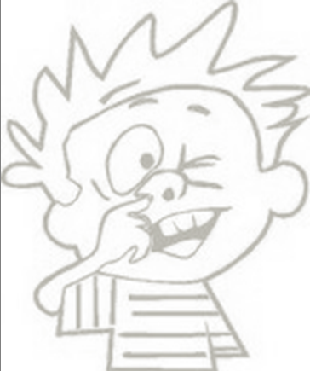
Ross, T. Quasi quasi mi metto un dito nel naso, Piemme junior, 2002 Villa Tacchi Riviera Berica
Un giorno Nina si mette un dito nel naso e non riesce più a toglierlo! Tutti provano ad aiutarla: la mamma, il dottore, i pompieri, un mago e perfino uno scienziato famoso, ma il dito è incastrato! Tom, il suo fratellino, ha un'idea... funzionerà?
4 anni

De_Angelis, M. Ciuccino mio, De Agostini, 2007
Un divertente libro sul ciuccio: avventure e disavventure per genitori e bambini!
4 anni

Lindgren, B. Anch'io voglio il ciuccio! Babalibri, 2004
Ora che il fratellino tanto desiderato è arrivato, Benny ne è geloso e in particolare gli invidia il ciuccio. Con uno stratagemma lo prende, ma i maialini prepotenti glielo rubano. Come potrà mai tornarne in possesso?
3 anni

